|  |
| --- |
| **Colegio Señor de Mailín**  ***DIEGEP Nº 3265***  DISTRITO DE MALVINAS ARGENTINAS  San Pedro 465 (1613)  Villa de Mayo - Bs. As-  Tel/Fax: 011-4463 - 8461 |



Área: Ciencias Naturales

Año: 4° grado

Docente: Alfaro Mariela

Fecha: 11-05-2020

Fecha de entrega: hasta el día 15-05-2020

***¡Hola chicos y chicas de 4to grado!!! Estoy muy contenta porque la mayoría de ustedes están entregando los trabajos en tiempo y forma, porque sabemos que aunque no estemos en el aula, seguimos aprendiendo desde casa. En la clase de hoy vamos a comenzar con definir la palabra SALUD.***

1. **En este punto juntos vamos a construir el concepto de salud. Yo escribo oraciones cortas y ustedes elegirán la correcta. ¡A trabajar!**

***Alimentación sana. Estar todo el día tirado en la cama***

***Dolor de cuerpo. Hacer ejercicio físico.***

***Descansar poco. Hábitos de higiene.***

***Comer comidas chatarras. Estar tristes la mayor parte del día.***

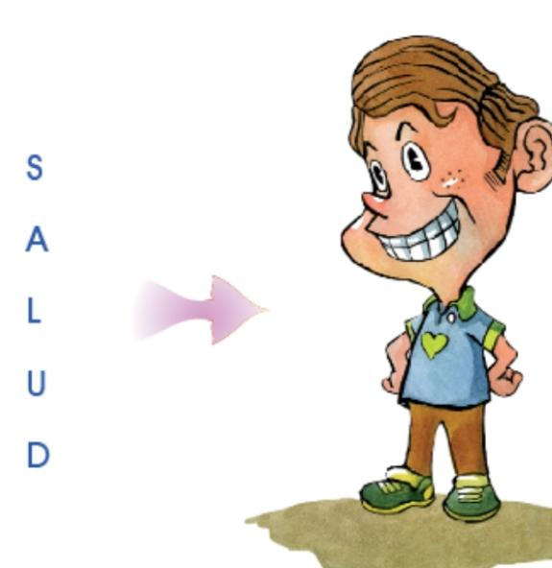

**Bien!! Ya elegiste las oraciones, escribilas delante de la palabra salud. ( Si no tenés impresora podés escribir la palabra).**

**Entonces podemos decir que: salud es el completo bienestar físico, mental, social y ambiental.**

Veamos el concepto de Enfermedad, hacemos como en el punto anterior yo escribo oraciones cortas y ustedes elegirán las correctas y la escriben delante de la palabra ENFERMEDAD.

**Malos hábitos alimenticios.**

**Beber dos litros de agua por día.**

**No realizar ejercicios físicos.**

**Ausencia de una buena higiene.**

**No descansar.**

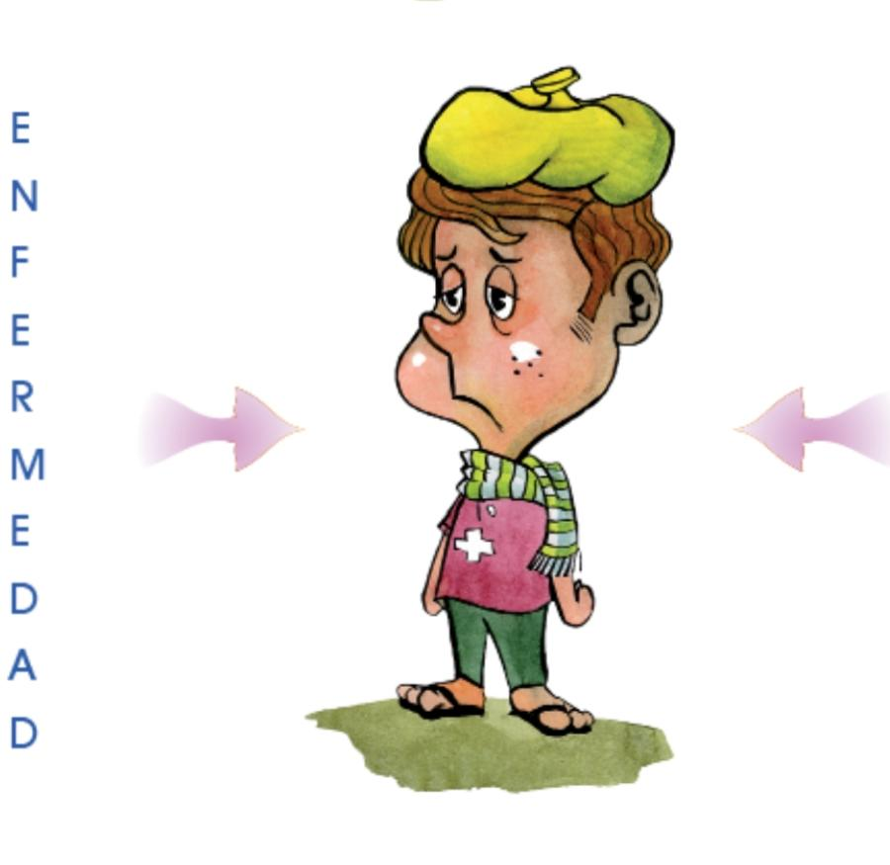

**Entonces podemos decir que LLAS ENFERMEDADES SON PROCESOS QUE SE DESARROLLAN EN UN ORGANISMO OCASIONANDO ALTERACIÓN DEL ESTADO DE SALUD INTEGRAL.**

**Recuerda:**

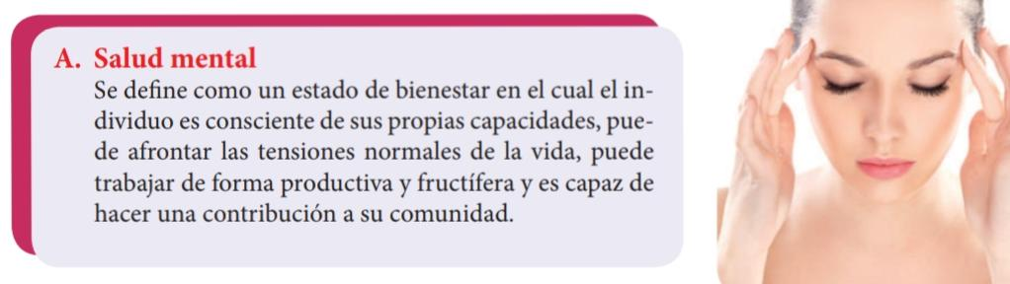

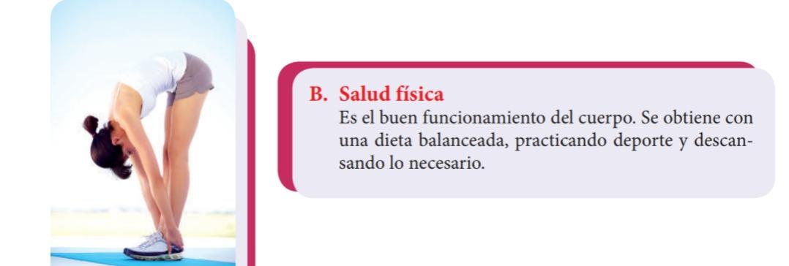

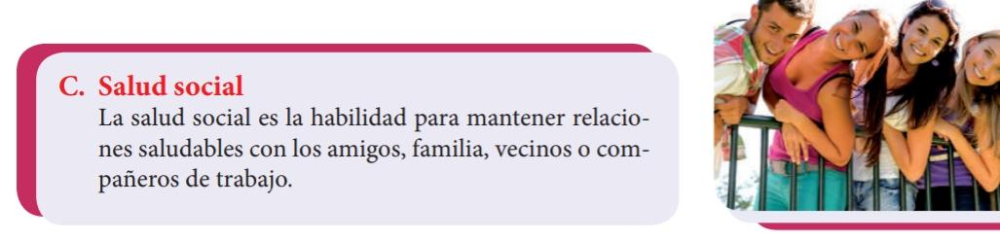

**¡Atención! Lee atentamente el siguiente cuadro informativo**

**Según sus características las enfermedades pueden ser:**

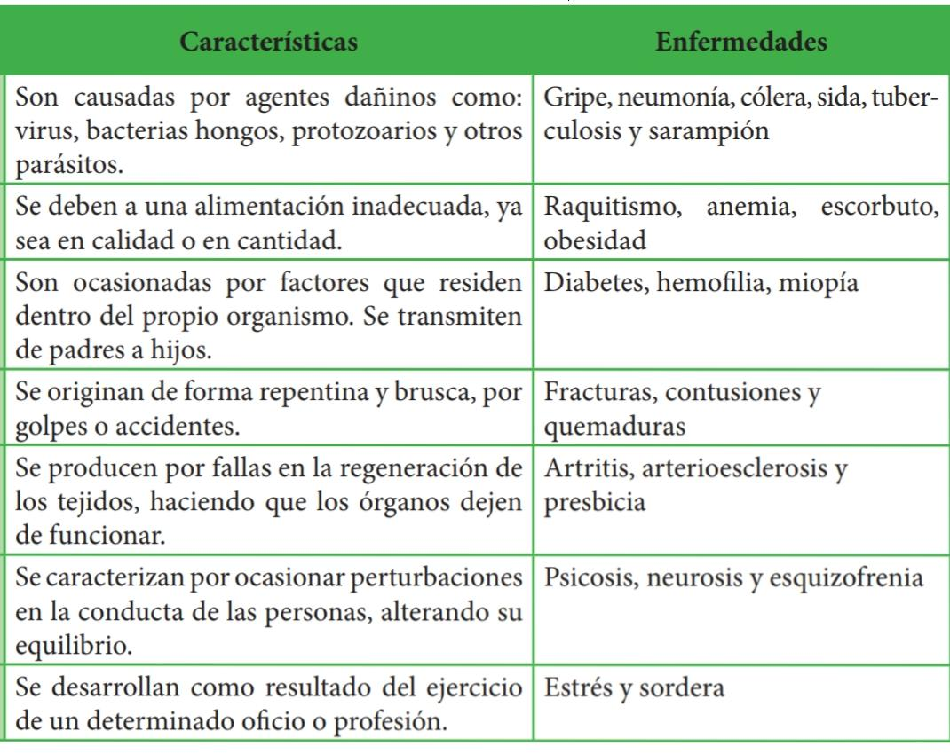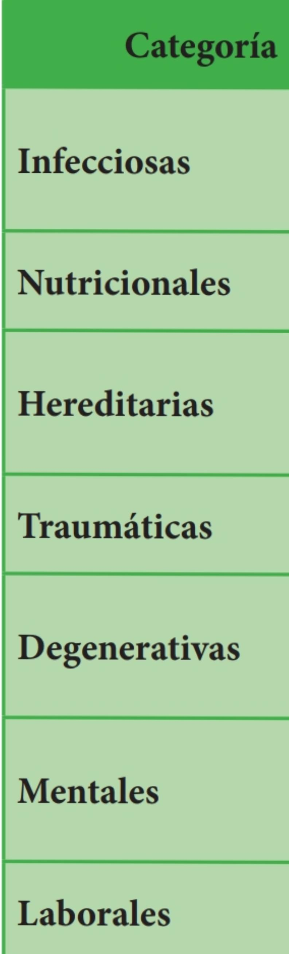

¡ATENCIÓN! 👇

SE LLAMA **AGENTE** **PATÓGENO** A CUALQUIER MICROORGANISMO COMO UNA BACTERIA O UN VIRUS CAUSANTE DE UNA ENFERMEDAD. 👇

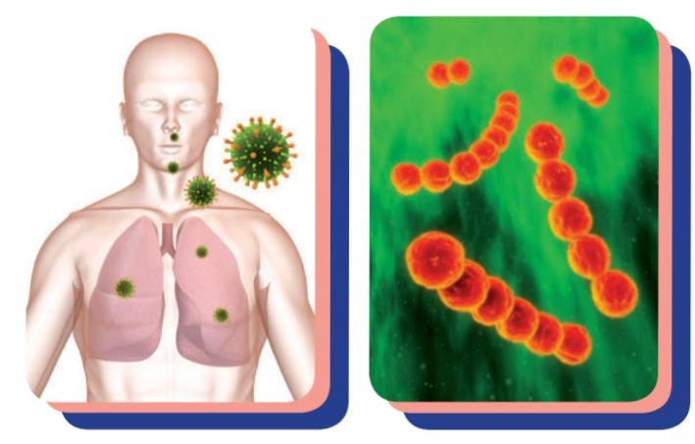

**Ahora vamos a repasar lo trabajado en la clase de hoy, completando las oraciones.**

1. **La salud abarca tres aspectos, estos son: ______________________, ______________________ y ___________________.**
2. **Las Enfermedades infecciosas son causadas por __________________, ____________________ _________________________, _________________ y __________________________**
3. **Es una enfermedad mental ___________________________________________________________**

**__________________________________________________________________________________**

**Hasta acá hemos llegado recuerden que recibo sus trabajos en** 👉 [alfaroprofe3@gmail.com](mailto:alfaroprofe3@gmail.com).

Les mando un beso grande!!!💪💪💪💪😙😙😙😙😙